Министерство образования Красноярского края
краевое государственное бюджетное профессиональное образовательное учреждение
«Зеленогорский техникум промышленных технологий и сервиса»

Выявление зависимости между относительной влажностью воздуха, сроком хранения продуктов питания и учетом ее на производстве

Автор работы: обучающаяся II курса
Специальность «Мастер отделочных строительных работ»
Ульшина Мария Александровна

Руководитель преподаватель физики:
Родиончева Людмила Александровна

г. Зеленогорск, 2019г.

Выявление зависимости между относительной влажностью воздуха и сроком хранения продуктов питания

- Введение
- Основная часть
Теоретическая часть
- Относительная влажность воздуха.
- Способы определения относительной влажности.
- Практическая часть № 1: проведение опытов
- Определение сроков хранения продуктов при нарушении показателей относительной влажности воздуха.
- Значение относительной влажности воздуха в сети универсальных магазинов города Зеленогорска
- Заключение 1
- Практическая часть № 2: проведение экскурсий
- Заключение 2
- Используемая литература
- Приложение 1, 2

«Чтобы научить физике недостаточно на уроке только присутствие ученика и учителя. Учащийся должен хоть немного работать опытно сам. Он должен сам видеть, сам слышать, сам делать, сам осязать те явления, о которых ему говорят».
Леонид Исаакович Мандельштам.

- Введение
Вода занимает около 70,8 % поверхности земного шара. В атмосфере находится около 13 – 15 тыс. км³ воды в виде капель, кристаллов снега и водяного пара. Атмосферный водяной пар влияет на погоду и климат на земле. Во всех сводках погоды, помимо температуры, давления и скорости ветра, обязательно указывается значение относительной влажности воздуха, Хотя количество водяного пара в атмосфере сравнительно невелико (около 1%), роль его в атмосферных явлениях значительна. Конденсация водяного пара приводит к образованию облаков и последующему выпадению осадков. При этом выделяется большое количество теплоты. И, наоборот, испарение воды сопровождается поглощением теплоты.
Относительная влажность воздуха влияет на самочувствие человека. Комфортной считается влажность 40 – 60%.
Практически на каждой упаковке продуктов питания для правильного хранения указывается допустимое значение относительной влажности.
В моей будущей профессии при отделочных работах помещений также учитывается значение относительной влажности воздуха.
Физика – изучает различные явления природы и ее интереснее изучать в опытах и экспериментах.
Все эти аргументы говорят о важности относительной влажности воздуха и о пользе эксперимента при изучении теории. Я хочу стать настоящим профессионалом в профессии. Научиться мастерству строительных отделочных работ, стать хорошей хозяйкой, поэтому решила более глубоко изучить эту тему.

Гипотеза: Относительная влажность воздуха оказывает влияние на сроки хранения продуктов питания.

Цель: Экспериментально установить зависимость между относительной влажностью воздуха и сроками хранения продуктов питания.

Задачи:
1. Изучить информационные источники по данной теме.
2. Научиться измерять относительную влажность воздуха с помощью приборов (психрометра и гигрометра)
3. В лабораторных условиях провести эксперимент по влиянию разной влажности воздуха на сроки хранения продуктов питания.
4. Выяснить, учитываются ли показатели относительной влажности воздуха на сроки хранения продуктов в сети гастрономов г. Зеленогорска.
5. Составить рекомендации для правильного хранения продуктов питания.
Объект исследования – относительная влажность воздуха

Предмет исследования – срок хранения продуктов питания.

- Основная часть
Теоретическая часть
- Относительная влажность воздуха.
Влажность - это мера, характеризующая содержание водяных паров в воздухе. Относительная влажность - это количество воды, содержащейся в воздухе при данной температуре по сравнению с максимальным количеством воды, которое может содержаться в воздухе при той же температуре в виде пара.
Другими словами, относительная влажность показывает, сколько еще влаги не хватает, чтобы при данных условиях окружающей среды началась конденсация. Эта величина характеризует степень насыщения воздуха водяным паром. При расчете оптимальной влажности воздуха в помещении говорят именно об относительной влажности. Например, при температуре 21°С один килограмм сухого воздуха может содержать до 15,8г влаги. Если 1кг сухого воздуха содержит 15,8г воды, то говорят, что относительная влажность воздуха составляет 100 %. Если то же самое количество воздуха содержит 7,9г воды при той же температуре, то, по сравнению с максимально возможным количеством влаги, отношение составит: 7,9г: 15,8г = 0,50 (50 %). Следовательно, относительная влажность такого воздуха будет 50 %.
- Способы определения относительной влажности.
Для измерения относительной влажности воздуха существуют приборы: гигрометр психрометрический, волосной гигрометр, специальные приборы для прямого измерения относительной влажности. В кабинете физики есть два специальных заводских прибора, которые непосредственно измеряют относительную влажность воздуха, но они показывают различные значения. Их необходимо тестировать, проверять и настраивать, что в наших условиях невозможно. Самые точные значения относительной влажности воздуха показывает гигрометр психрометрический – психрометр. Этот прибор состоит их двух термометров: так званым «сухим», который показывает температуру воздуха и «влажным». «Влажный» потому, что его резервуар с закрашенным спиртом или ртутью обматывают батистовой тканью и опускают в дистиллированную воду. За счет испарения воды «влажный» термометр обычно показывает меньшую температуру. Чем меньше разность показаний термометров, тем выше относительная влажность. Используя данные термометров, по психрометрической таблице определяют значение влажности.
Для того чтобы более подробно познакомиться с приборами и увидеть их применение в жизни, мы посетили Солянскую метеорологическую станцию, существующую с 1931 года. Экскурсию на метеоплощадке проводил директор станции Сергов Владимир Андреевич.
На метеостанции в круглосуточном режиме с помощью приборов и самописцев постоянно контролируется значение относительной влажности. До температуры окружающего воздуха – 10⁰С используется точно такой же психрометр. А волосной гигрометр, который все это время тестируется и сверяется с показаниями психрометра, затем используется при более низких температурах. Основой волосного гигрометра является обезжиренный человеческий волос, длина которого зависит от относительной влажности воздуха. При увеличении влажности волос удлиняется и, наоборот, при уменьшении укорачивается. Стрелка, соединенная с волосом, показывает значение относительной влажности.
- Практическая часть 1: проведение опытов
- Определение сроков хранения продуктов при нарушении показателей относительной влажности воздуха.
Выбор продуктов для проведения эксперимента
Для проведения эксперимента были выбраны самые необходимые и употребляемые людьми продукты питания. Это - соль, сахар, мука пшеничная. Из макаронных изделий - вермишель. Из круп - гречневая крупа, рис, пшено. Из каш быстрого приготовления - смесь 4-х злаков (пшеница, рожь, овес, ячмень). Эти продукты хранятся при допустимой влажности до 70%. Все продукты были тщательно взвешены на лабораторных весах по 15 грамм и засыпаны в стеклянные емкости. Из молочных продуктов выбрали йогурты «Эрмигут», «Биобаланс», и молочный коктейль «Смешарики». Выбор связан с тем, что эти продукты могут храниться при допустимой температуре + 25⁰С, а значение относительной влажности на упаковке не указано. Мы считаем, что производитель для хранения своего продукта этот параметр не учитывает.
Определение относительной влажности воздуха выбранных продуктов по маркировке на упаковке.
Чтобы убедиться, что выбранные продукты питания действительно должны храниться при указанной относительной влажности воздуха, я сфотографировала все упаковки.
Проведение эксперимента
Выбранные продукты были помещены в два контейнера для овощей от холодильника. Контейнер № 1 был герметично упакован с помощью пищевой пленки. В него поместили сосуд с водой, чтобы поддерживать относительную влажность воздуха – 92%. Контейнер № 2 был открыт и находился при относительной влажности воздуха 43%. Оба контейнера находились рядом на лабораторном столе в лаборантский кабинет физики. На протяжении дня контролировалась температура воздуха в помещении (в пределах 24 – 25 ⁰С), т. к. с увеличением температуры относительная влажность понижается. Эксперимент продолжался с 23 марта по 5 апреля (14 дней), в момент отопительного сезона. Чтобы температура воздуха не повышалась, мы проветривали помещение. Относительная влажность воздуха в каждом контейнере контролировалась с помощью психрометров.
Результаты эксперимента
На 4-тый день эксперимента в контейнере № 1 в емкостях с молочными напитками появились явные признаки испорченности – плесень, а в контейнере №2 плесень появилась только на 7-ой день. Внешний вид йогурта «Биобаланс» не изменился на протяжении 14 дней эксперимента. Очевидно в его составе большое количество химических веществ, предохраняющих от появления явных признаков испорченности – плесени.
После завершения эксперимента 5 апреля продукты были тщательно взвешены на лабораторных весах. В контейнере с высокой относительной влажностью – 92% масса всех продуктов увеличилась, а в сухом контейнере с влажностью 43% уменьшилась

- Значение относительной влажности воздуха в сети универсальных магазинов города Зеленогорска.
В городе Зеленогорске существует сеть гастрономов компаний «Визит М», «Ромашка» и «Эскадра». В частой беседе с директорами выяснилось, что такой параметр, как относительная влажность воздуха, не измеряется, и приборов для такого контроля нет ни в одном гастрономе. Объясняли это тем, что продукты поступают в основном расфасованные в промышленной упаковке и не залеживаются на прилавке. С помощью сотрудников магазинов, которые любезно согласились сотрудничать со мной, я проводила измерение относительной влажности воздуха на протяжении февраля, марта и апреля в складских помещениях и в торговом зале с помощью психрометра. Оказалось, что, используя кондиционеры, удается поддерживать температуру воздуха в закрытых складских помещениях 13 – 15⁰С в торговом зале 20 – 22⁰С. Как мы видим из Психрометрической таблицы, при таких температурах удается поддерживать практически без изменения относительную влажность воздуха в допустимых пределах: 59 – 61%.
- Заключение 1
Выводы:
- Используя дополнительную литературу, я изучила, что понимают под относительной влажностью воздуха.
- Посетив метеорологическую станцию, я узнала, что зимой относительную влажность воздуха измеряют волосным гигрометром и научилась им пользоваться.
- Сохранность продуктов зависит от значения относительной влажности воздуха. Высокая влажность приводит к накоплению влаги в продуктах, отчего их масса увеличивалась на 0,5 – 1 г (от 3 до 7%), при низкой влажности продукты высыхают, и их масса уменьшалась на 0,2 – 0,5 г (от 3 до 1%). Внешний вид йогурта «Биобаланс» не изменился на протяжении 14 дней эксперимента. Очевидно в его составе большое количество химических веществ, предохраняющих от появления явных признаков испорченности – плесени.
- В гастрономах г. Зеленогорске относительная влажность воздуха не измеряется. Контролируя с помощью кондиционеров температуру воздуха в закрытых помещениях, удается сохранять этот параметр в допустимой норме. В этом я убедилась, проведя серию измерений относительной влажности воздуха в трех гастрономах: «Родина», «Ромашка» и «Эскадра» в течение февраля – апреля 2016 года.
Рекомендации: Для правильного хранения продуктов питания необходимо учитывать относительную влажность воздуха в помещениях. Нужно придерживаться оптимального показателя этого параметра, что указано на упаковке каждого продукта. При длительном хранении продуктов дома учитывать сроки хранения, использовать производственную упаковку, закрытые контейнеры, не хранить продукты в сыром помещении при низкой температуре.
Даже если на молочных продуктах не указываются допустимые параметры относительной влажности воздуха, я считаю, что для их сохранности, необходимо поддерживать этот параметр в пределах, комфортных для человека 40 – 60%, что достигается в холодильнике.
Личный вклад и впечатления от работы
Мне было интересно работать над проектом. Я расширила практические знания по данной теме, провела интересный эксперимент и убедилась, как важно знать не только теорию, но и уметь проверить ее на практике.

Практическая часть № 2 Учет относительной влажности воздуха на производстве
В 2019 учебном году было принято решение продолжить исследовательскую работу и выяснить, учитывается ли значение влажности воздуха при хранении лекарств, книг, произведений живописи, зерна и овощей.
Для этого мы посетили: две аптеки, библиотеку им. Маяковского, Музейно-выставочный центр г. Зеленогорска, Государственную универсальную научную библиотеку г. Красноярска, элеватор г. Заозерный, склад для хранения картофеля совхоза «Искра». Была выдвинута следующая гипотеза:
Гипотеза:
Если относительная влажность воздуха влияет на качество продуктов питания, то учитывается ли она при сохранности овощей, зерна, лекарств, книг и картин.
Цель:
исследовать способы измерения и контроля относительной влажности воздуха на различных объектах.
Задачи:
- Провести экскурсии на различные объекты.
- Изучить приборы для измерения и контроля относительной влажности воздуха на производстве.
- Выяснить при каких параметрах относительной влажности воздуха сохраняют лекарства, книги, картины, зерно и овощи
- Установить взаимосвязь теоретических знаний, полученных на уроке, с практическим применением на производстве.

Объект исследования – относительная влажность

Предмет исследования – приборы учета и контроля относительной влажности воздуха.

Проведение экскурсий
- Мы посетили две аптеки «Фармбизнес – Альянс» и «СИА – 10» и убедились, что лекарства хранятся в очень строгом соответствии со значением относительной влажности от 60 до 75%. В каждой аптеке ведется «Журнал учета температуры и влажности воздуха». Ежедневно фиксируется температура и относительная влажность воздуха в складе и торговом зале с помощью обычного гигрометра психрометрического. Он позволяет получить наиболее точные результаты измерений. Особо скоропортящиеся лекарства хранятся в отдельных холодильниках при параметрах, указанных в сопроводительных документах.
- Экскурсию в библиотеке им Маяковского по распоряжению директора Хмелевой Галины Борисовны провела и рассказала о сохранности ценных книг заведующая архивом Медведская Ольга Петровна. Экскурсия в Музейно-выставочный центр г. Зеленогорска началась с кабинета директора Кочетовой Юлии Сергеевны, которая провела нас по залам и разрешила посетить помещение для хранения наиболее ценных произведений живописи. В Универсальную научную библиотеку г. Красноярска мы написали письмо с просьбой посетить архив с редкими книгами. Экскурсию проводила заведующая отделом редких книг Бурцева Елена Викторовна.
Все руководители объектов нашего исследования встретили нас доброжелательно и провели в святая святых – свои хранилища книг и картин.
В библиотеках нам показали список книг, отраженных в Общероссийском своде книжных памятников. Это книги редкие, старинные, есть издания 16 – 17 веков (Краевая библиотека).
В Библиотеке им Маяковского есть большая библиографическая редкость - коллекция книг Владимира Маяковского и о Маяковском, подарена библиотеке. Прижизненные издания поэта, дореволюционные журналы и сборники, где публиковались произведения, исследовательские статьи - настоящие памятники книжной культуры. Практически 150 экземпляров книг и журналов – дар коллекционера Владимира Рассказова из Подмосковья. Владимир Ростиславович сначала обратился в Министерство культуры России, с тем, чтобы передать коллекцию книг, которую он собирал всю жизнь, библиотеке в Зеленогорске (Красноярск 45). Он в 70-80-х годах бывал здесь в командировках на ЭХЗ, был записан в библиотеку и запомнил ее.
В фондах и архивах Зеленогорского музейно-выставочного центра хранится обширная коллекция предметов старины, пейзажи и живопись известных красноярских художников, которые переданы в дар Красноярским музеем им. В. И. Сурикова, в том числе «Шушенская» серия Бориса Ряузова, удостоена Государственной премии РСФСР. Пейзажи Андрея Лекаренко, Валериана Сергина, Юрия Худоногова не оставляют равнодушными посетителей. Их работы объединяет духовное начало, любовь к родной земле, которую они вкладывали в свои произведения. Каждый художник чувствовал и открывал новое видение, новую грань в удивительной красоте нашего края.
Все наиболее ценные экземпляры книг и произведений искусства хранятся в хранилищах. Относительная влажность воздуха (50 – 60 %) измеряется универсальными электронными приборами и фиксируется ежедневно в специальном журнале. Особо ценные книги 16 и 17 веков хранятся в футлярах из безкислотного картона, который приобретают в федеральном центре консервации. Бумагу для такого картона изготовляют по специальной технологии. Он не реагирует на изменение влажности воздуха и способен храниться без заметных изменений до 100 лет.
- Экскурсию на элеватор г. Заозерный проводил управляющий Марусенко Геннадий Георгиевич. Сам элеватор – это грандиозное сооружение, высотой около 42 метров. В зале элеватора нас поразили 14-ти этажные колонны, в которые вместе с зерном с определенным шагом по всей высоте располагают контролирующие приборы. Контроль температуры и влажности осуществляют электронные датчики, которые в круглосуточном режиме фиксируют температуру и передают на контролирующее электронное оборудование. Программа на компьютере показывает все отсеки элеватора, которые в норме светятся зеленым цветом. Если где-то появляется красный цвет, это сигнал оператору о повышении температуры или влажности. Принимаются соответствующие меры для устранения проблем. Для определения влажности зерна на конвейерах при его погрузке – разгрузке определяют на местах с помощью влагомера.
Современные технологии качественного хранения зерна предусматривают полный комплекс защиты зерновой массы. Он включает соблюдение надлежащих условий, в частности, температуры, влажности и времени.
Важно помнить, что зерно — живой организм, который во время дыхания теряет вес за счет процесса диссимиляции (распада и преобразования) органических веществ, сахаров. Это связано с температурой и влажностью массы зерна, которые напрямую влияют на качество и состояние массы при хранении. Чем выше температура, тем интенсивнее проходит процесс дыхания, особенно в теплое время года. Как следствие — происходит самосогревание с интенсивной потерей веса (и соответственно стоимости зерна), а также выделение углекислого газа и воды. Немалое негативное влияние на зерновую массу имеют насекомые, которые при повышении температуры быстро размножаются и распространяются.
Экономически эффективные условия хранения зерна находится в диапазоне температур от 12 ⁰ С и ниже. При этом месячные потери хранения в массе при 17% влажности составляют около 0,1%.
Расчет относительной влажности зерна на элеваторе, мы провели под руководством лаборанта Алены Николаевны Сидоренко.
1) На электронных весах измерили вес зерна в бюксе – 5г.
2) Бюксу поместили в сушильный шкаф на 40 мин. при температуре 130С и измерили вес – 4,25г.
3) Определили усушку зерновой массы ∆Р = 0,75г.
4) По производственной формуле определили влажность зерна
φ = 0,75 ·20% = 15%
5) Вывод: относительная влажность зерна в пределах нормы. Оптимальные параметры для сохранности зерна 15 – 17% влажности и температуре не выше 12С
- Экскурсию на овощехранилище картофеля в совхозе «Искра» по распоряжению главного агронома Пестовой Татьяны Васильевны проводил специалист по контролю Карпанов Владимир Владимирович
После сбора урожая и соответствующей подготовки к хранению, картофель загружают в основное хранилище. Относительная влажность в помещении должна соответствовать 90 – 95% и температуре 4 – 7С
Мощные компрессоры создают искусственную вентиляцию воздуха, по всему периметру помещения электронные датчики фиксируют относительную влажность и температуру. При необходимости в помещении проводится озонирование воздуха, что опасно для жизни человека. Наличие озона в воздухе фиксируется специальной контролирующей системой и подается на сигнальное устройство на внешней стене здания.

Заключение
Выводы:
      - В ходе экскурсий на производство мы убедились в том, что относительная влажность воздуха является одним из важных параметров, который, наряду с температурой, измеряется и строго контролируется различными приборами.
      - Такими приборами для измерения и контроля относительной влажности воздуха на производстве являются: гигрометры психрометрические, универсальные электронные психрометры, электронные датчики и влагомеры.
      - Выяснили, что лекарства, книги, предметы старины и произведения живописи сохраняют при относительной влажности 50 – 60%; оптимальные параметры для сохранности зерна 15 – 17% и температуре 12С, а для картофеля влажность составляет 90 – 95% и 4 – 7С.
      - Убедились, что знания по определению относительной влажности воздуха, полученные на уроках физики, непосредственно применяются при работе с более сложным современным оборудованием.

- Используемая литература
- Громов С.В. Физика Текст: учебник/ М.: Просвещение, 2002/-383с.-
- Мякишев, Г.Я. Физика Текст: учебник/ Г.Я. Мякишев и д.р. -М.: 2-365с.
- Элементарный учебник физики, т.I: учеб. Пособие для учащ/ под ред. Г.С. Лансберга, –М.: Наука, 1985. - 605с.
- Гнедина Т.Е. Физика и творчество в твоей профессии Текст: книга для учащихся/ М.: Просвещение, 1988/-159с.
- Роджер Э. Физика для любознательных, т. I: Текст/ подред.В.Ф Киселева, Л.А. Арцымовича. - М.: Мир, 1973 - 663с.
- Физика и научно-технический прогресс Текст/ подред. А.И. Глазунова, В.Ф. Разумовского, В.А Фабриканта. - М.: Прсвещение, 1988. - 174с.
- Хрестоматия по физике Текст: учеб.пособиедля учащ/ подред.Б.И. Спасского, -М.: Просвещение, 2008.- 223с.
- Физический эксперимент в школе: Из опыта работы. Пособие для учителей. / Сос. Г.П. Мансветова, В.Ф. Гудкова. - М.: Просвещение, 1999. - 192с.
- Энциклопедия для детей, т. XVI:/Глав.ред.В.А Володин. - М.: Аванта, 2000. - 432с.
- http://www.zmvc.ru/ Сайт Музейно-выставочного центра г. Зеленогорска
- http://www.zelenlib.ru/ Сайт библиотеки им. Маяковского г. Зеленогорск
- http://www.kraslib.ru/ Сайт Государственной универсальной научной библиотеки Красноярского края в г. Красноярске
- http://yecom.ru/company/ooo-zaozernovsky-elevator-1136862 Сайт «Заозерновский элеватор» в г. Заозерный
Приложение 1
Солянская метеорологическая станция – метеоплощадка | Знакомство с гигрометром для измерения относительной влажности воздуха
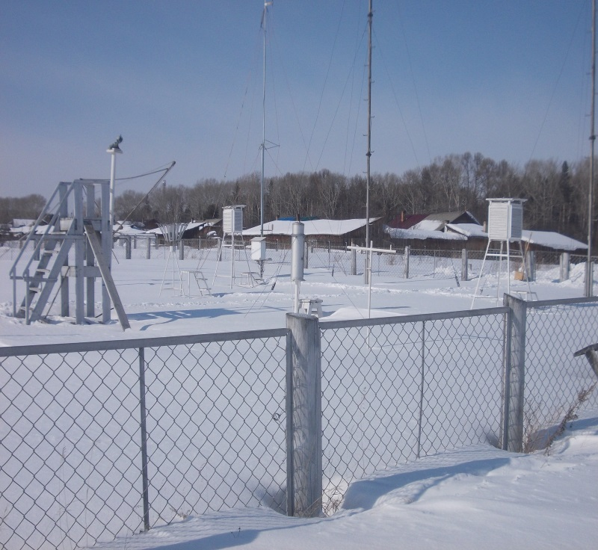 | 

Гигрометры для измерения относительной влажности воздуха зимой при температурах ниже – 10⁰С | С помощью самописцев давление и относительная влажность воздуха на метеостанции контролируется в течение суток
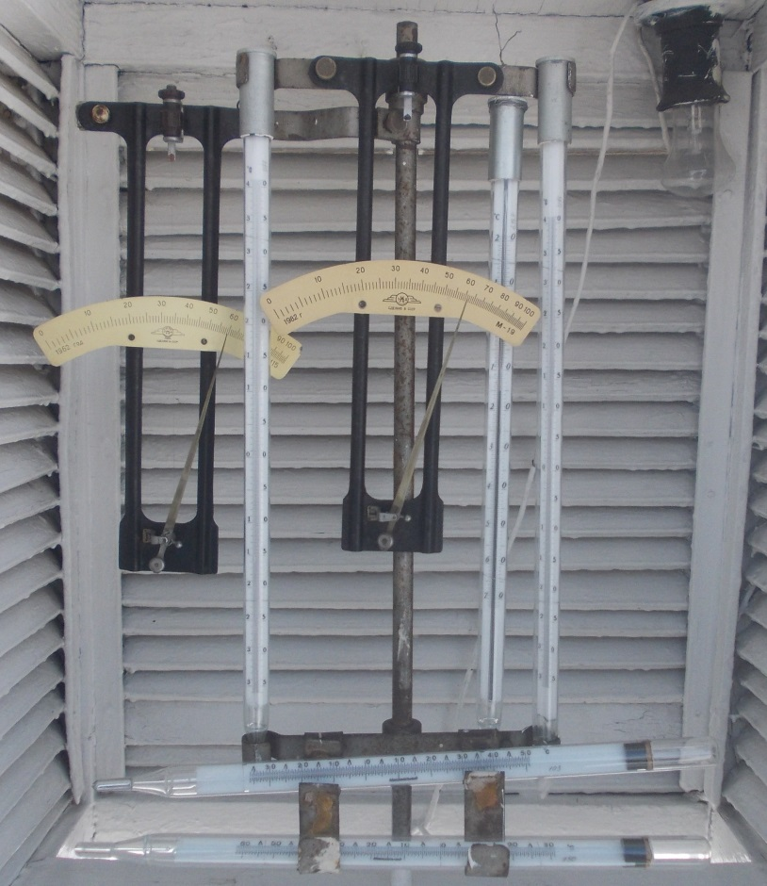 | 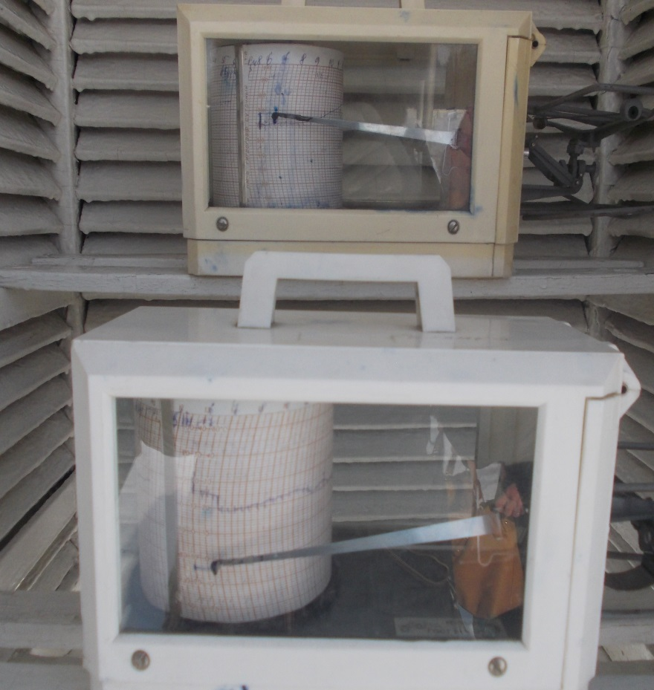

Контейнеры № 1 и №2 перед началом эксперимента | Герметично упакованный контейнер №1, перед началом эксперимента
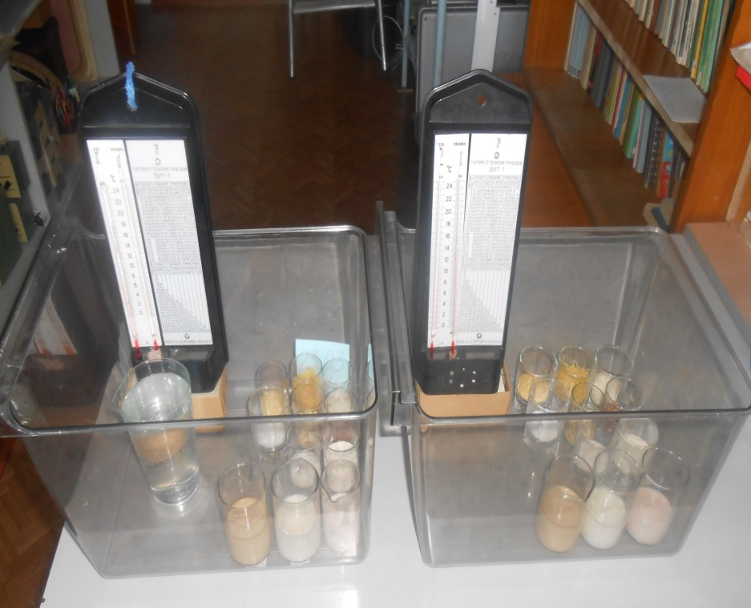 | 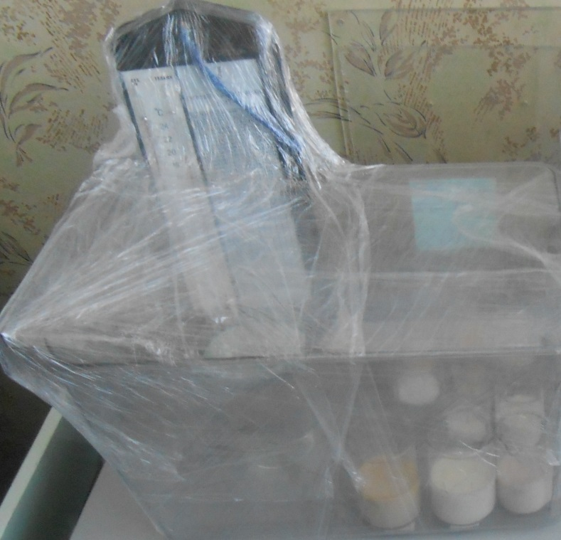

Контейнеры № 1 и № 2 после 4-х дней эксперимента. В контейнере №1 видны явные признаки испорченности молочных продуктов
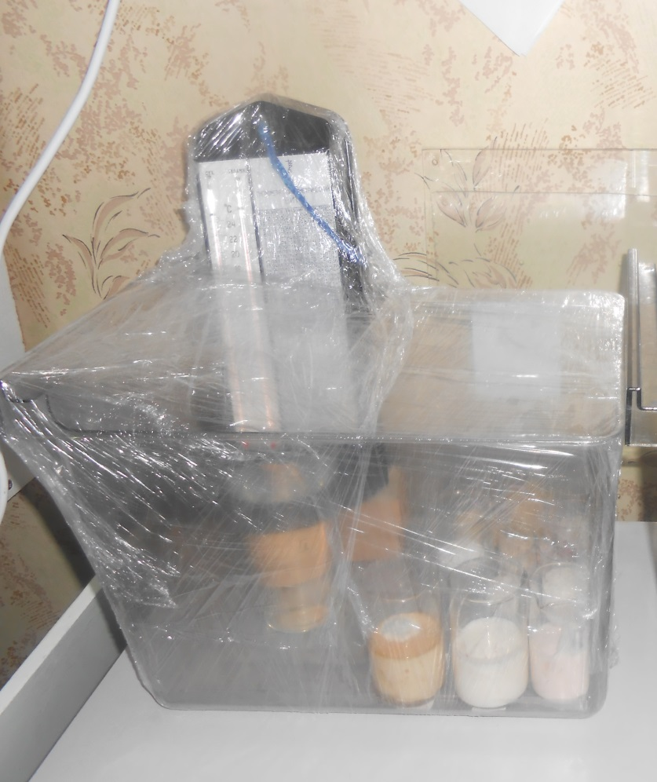 | 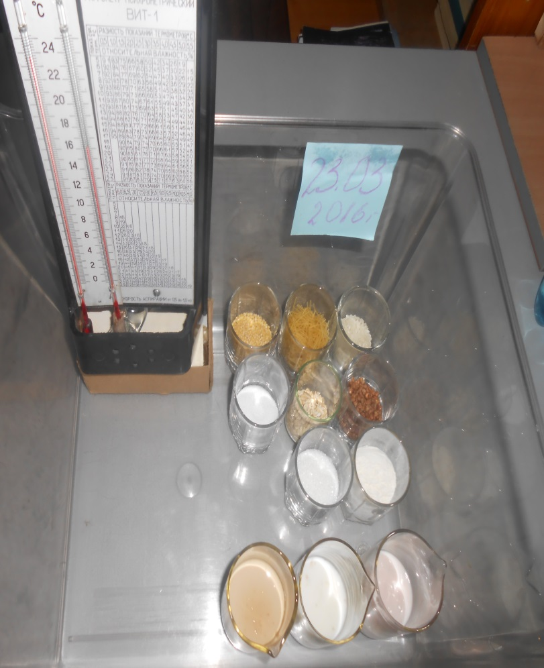

Показатели относительной влажности воздуха в универсальном магазине «Родина» компании «Визит М»
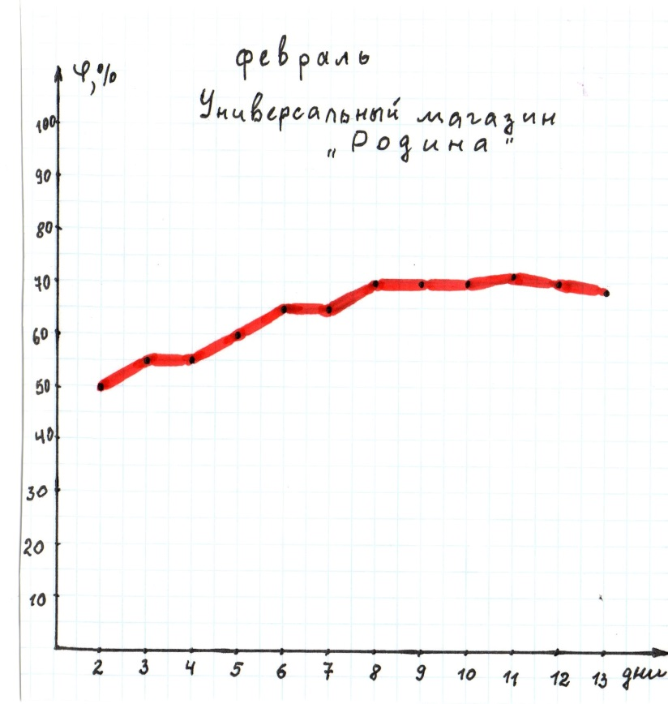 | 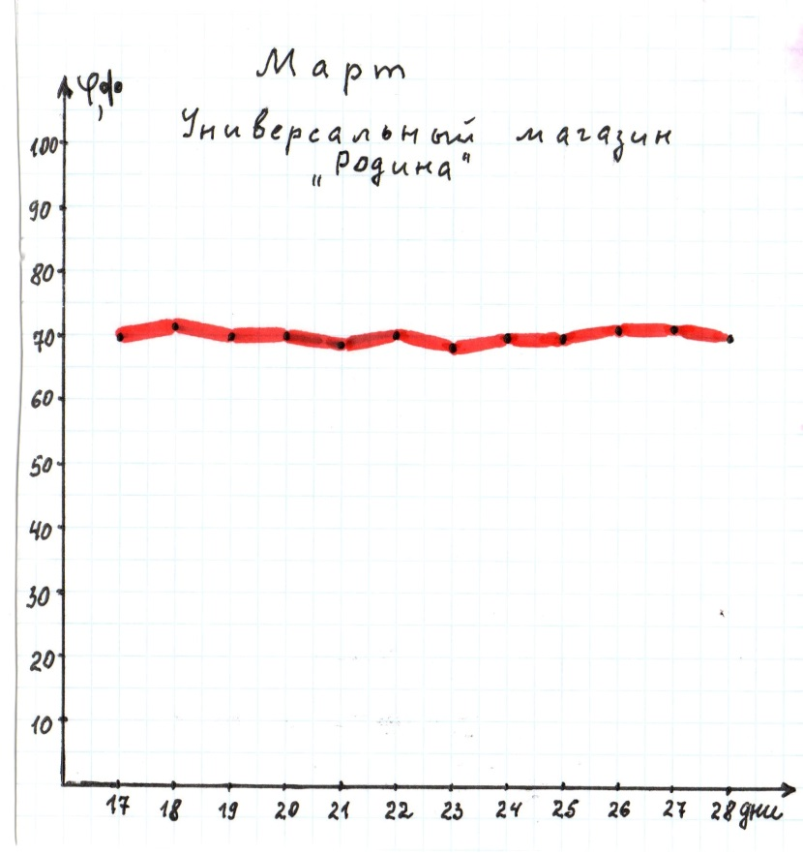

Показатели относительной влажности воздуха в гастрономе «Ромашка» | Показатели относительной влажности воздуха в магазине «Эскадра»
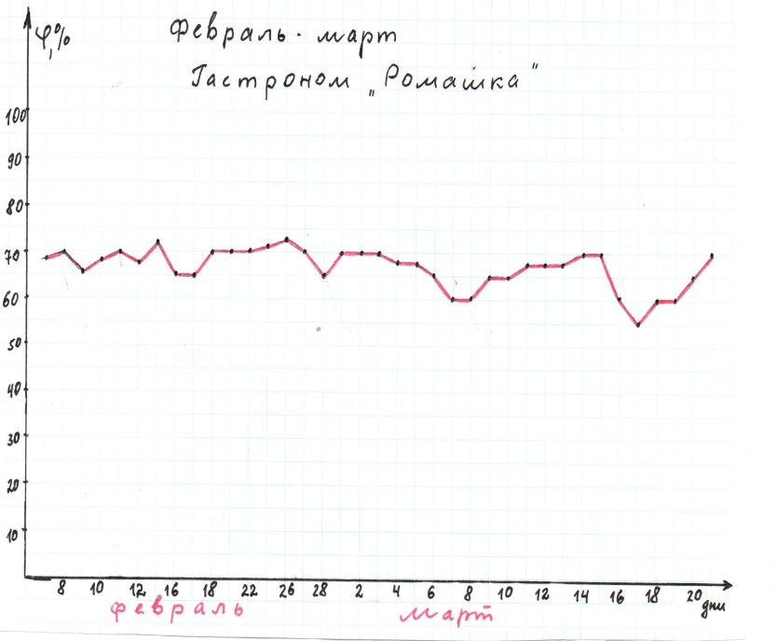 | 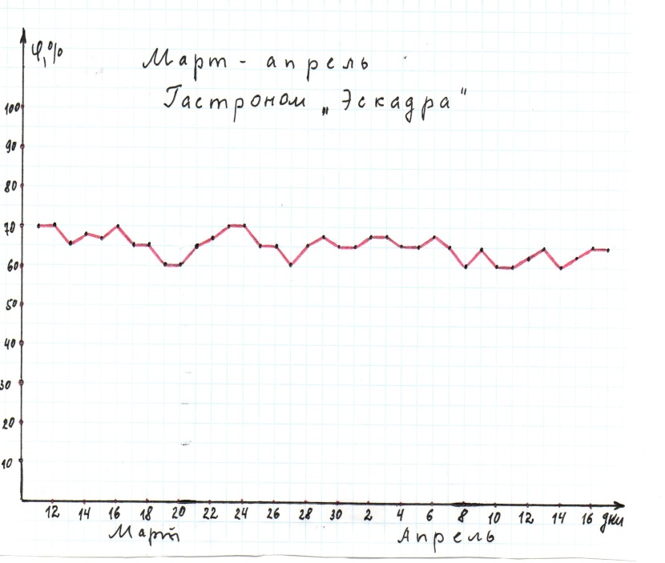

Психрометрическая таблица для вычисления относительной влажности воздуха
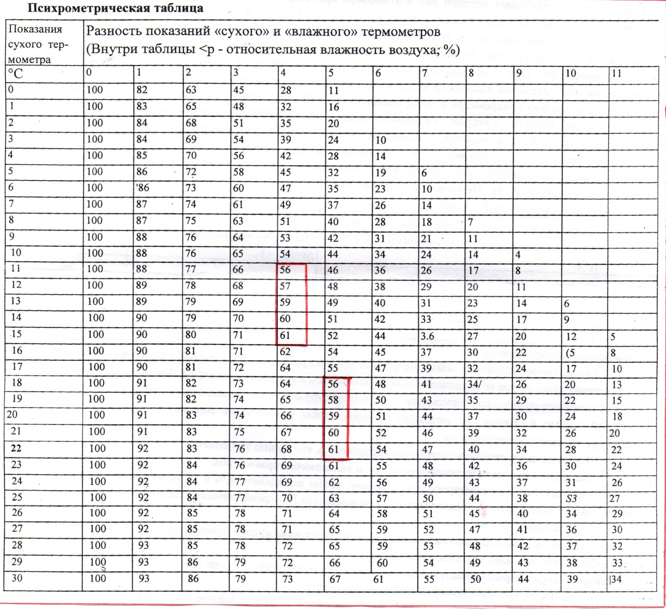

Автор проекта Ульшина Мария Александровна
в торговом зале магазина «Ромашка»
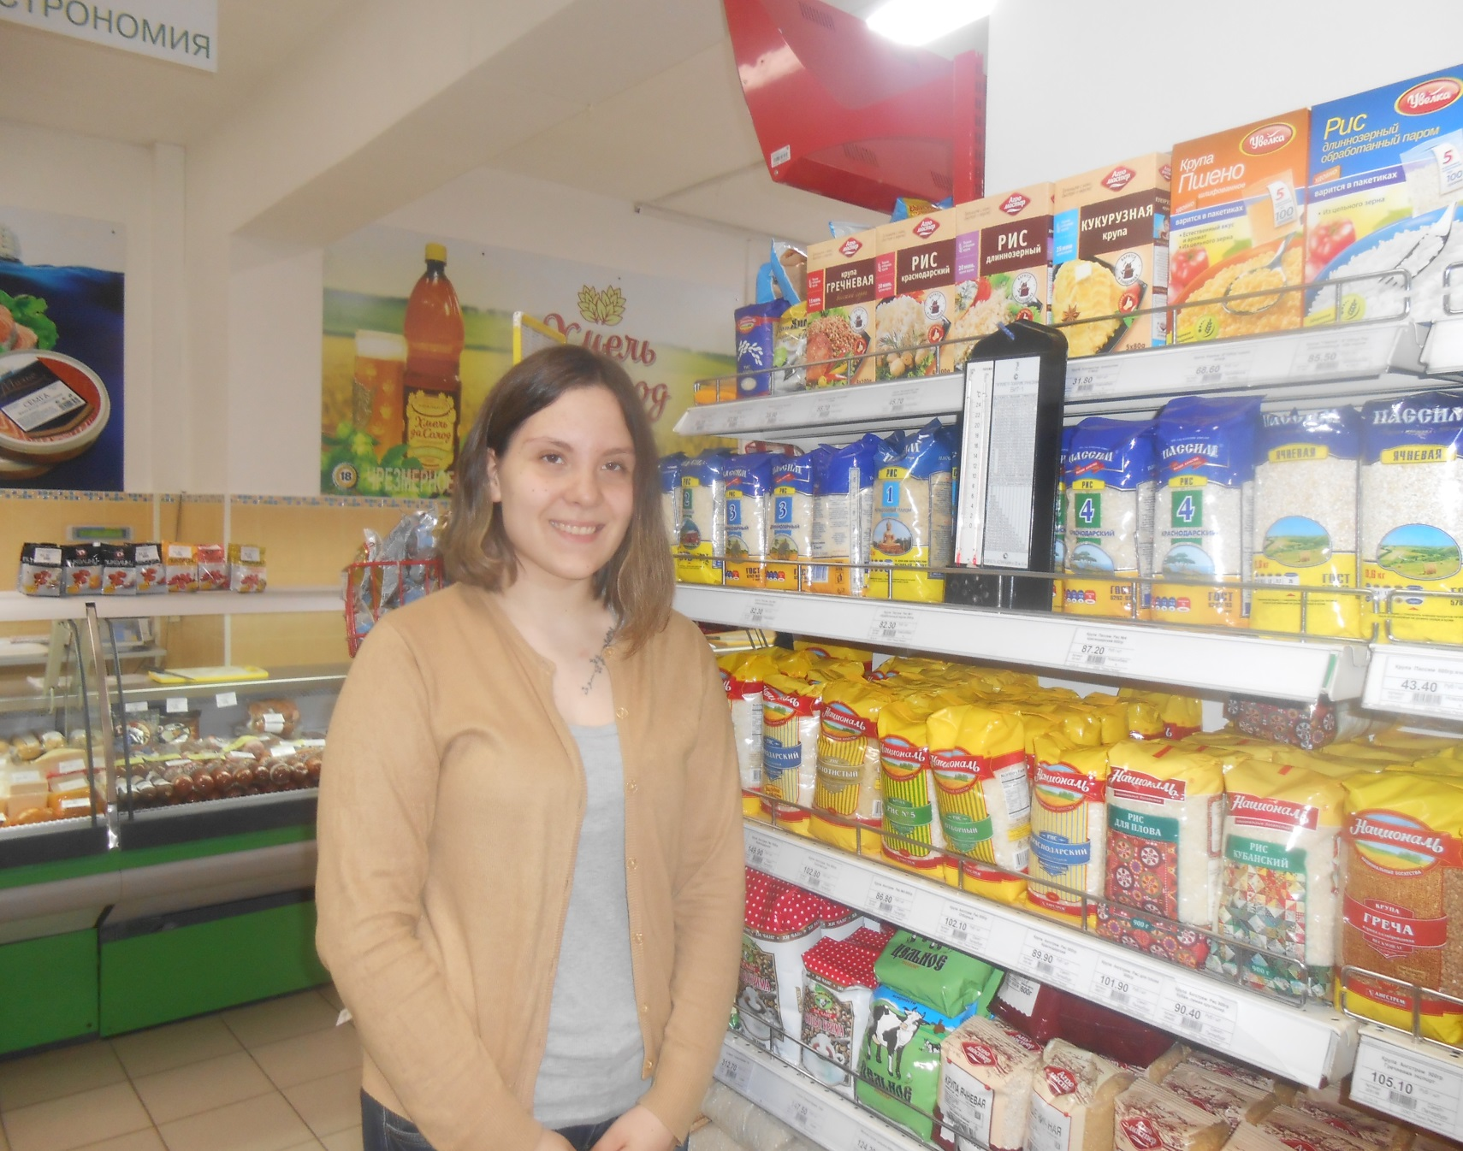

Результаты взвешивания
Наименование продуктов | Изначальная масса продукта | Масса во влажном контейнере | Увеличение массы  % | Масса в сухом контейнере | Уменьшение массы  %
соль | 15 г | 16 г | 7 | 15 г | -
сахар | 15 г | 15,8 г | 5 | 15 г | -
мука | 15 г | 15,9 г | 6 | 14,8 г | 1
гречка | 15 г | 15,6 г | 4 | 14,5 г | 3
пшено | 15 г | 15,8 г | 5 | 14,7 г | 2
рис | 15 г | 15,7 г | 5 | 14,7 г | 2
вермишель | 15 г | 15,6 г | 4 | 14,6 г | 3
каша 4 злака | 15 г | 15,5 г | 3 | 14,8 г | 1

Приложение 2.
Гигрометр психрометрический в библиотеке им. В.В. Маяковского
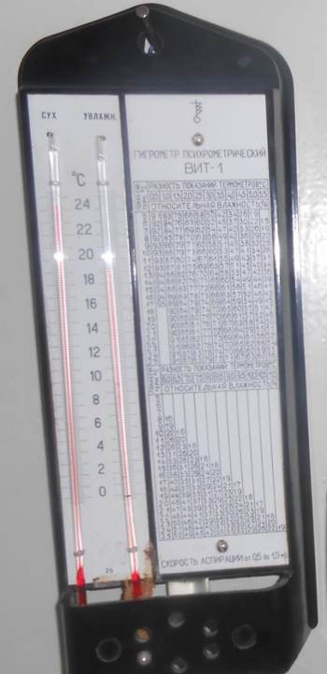 | 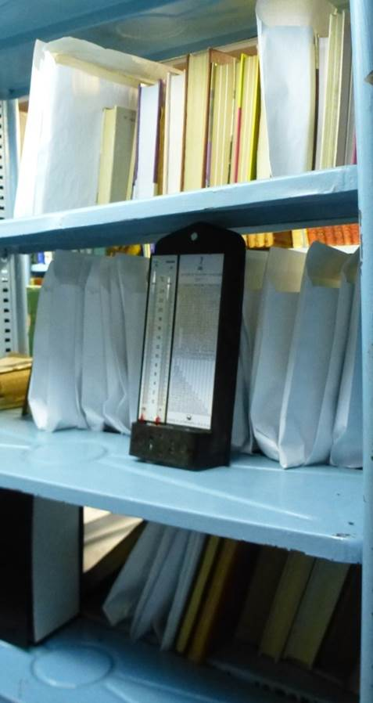
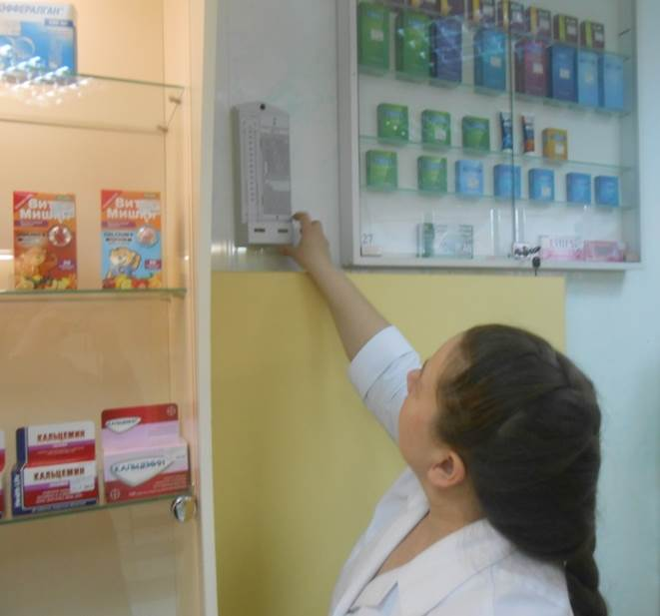  Измерение относительной влажности воздуха гигрометром психрометрическим в аптеке | 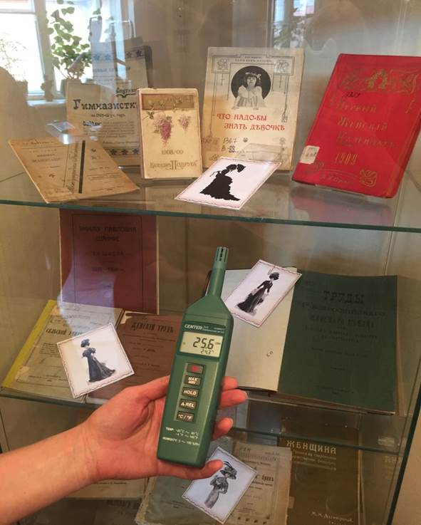  Измерение температуры воздуха универсальным прибором в Краевой библиотеке
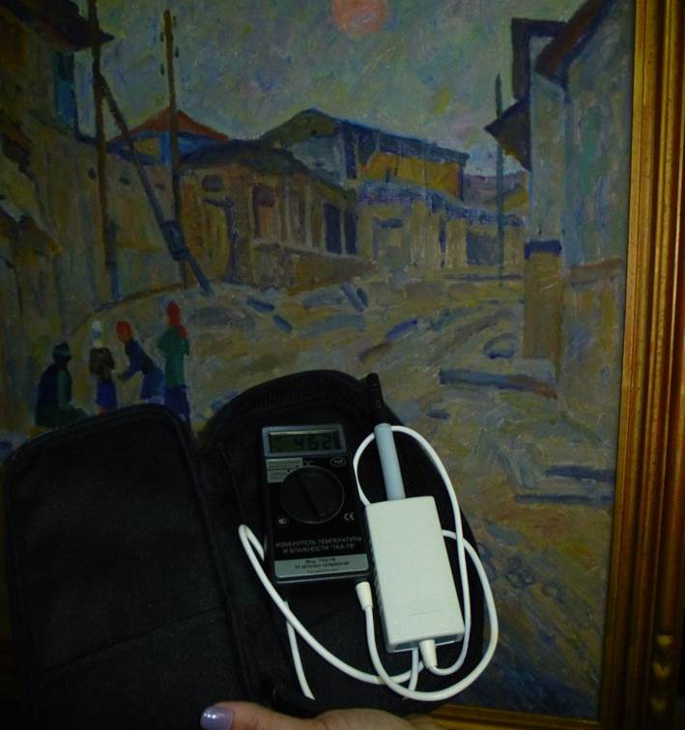  Универсальный прибор для определения температуры и относительной влажности воздуха в Музейно-выставочном центре г. Зеленогорска | 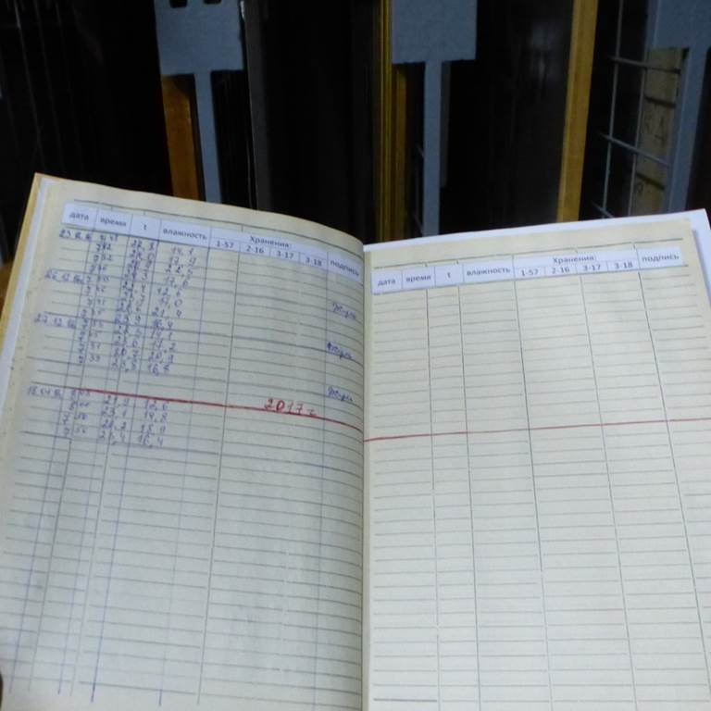  Журнал учета относительной влажности воздуха в Музейно-выставочном центре г. Зеленогорска
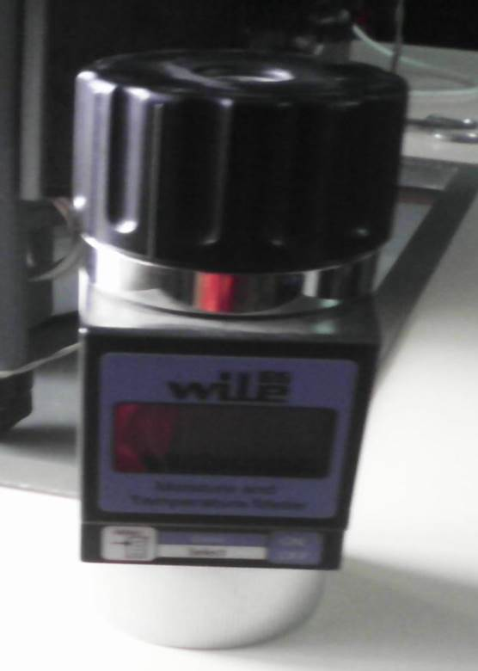  Влагомер для определения влажности зерновой массы на элеваторе г. Заозерный | 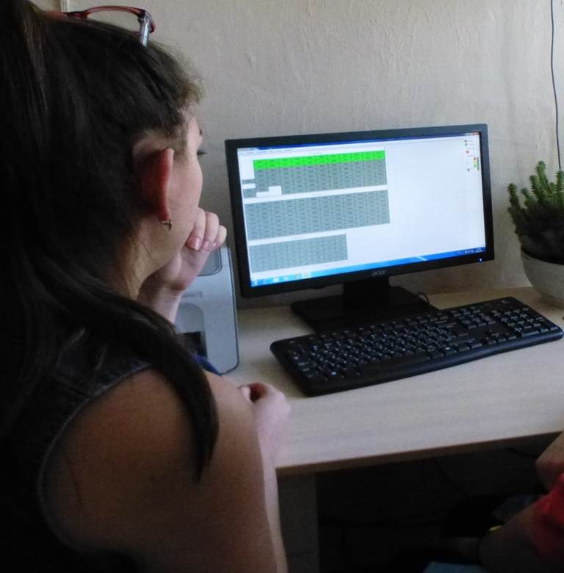  Электронное оборудование для контроля влажности зерновой массы на элеваторе г. Заозерный
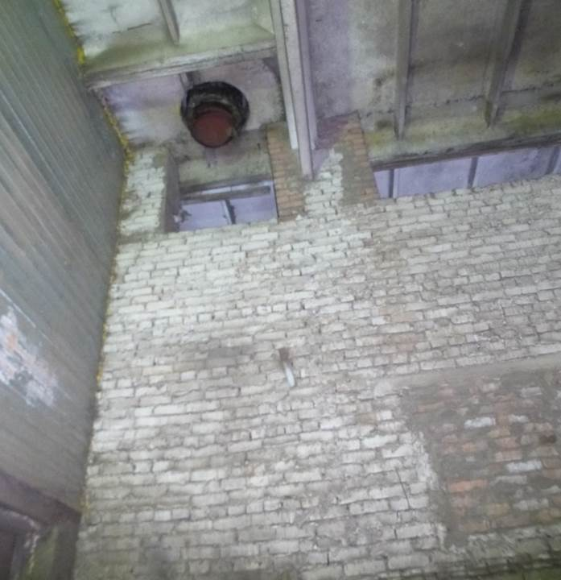  Электронный датчик для контроля температуры в помещении хранения картофеля в совхозе «Искра» | 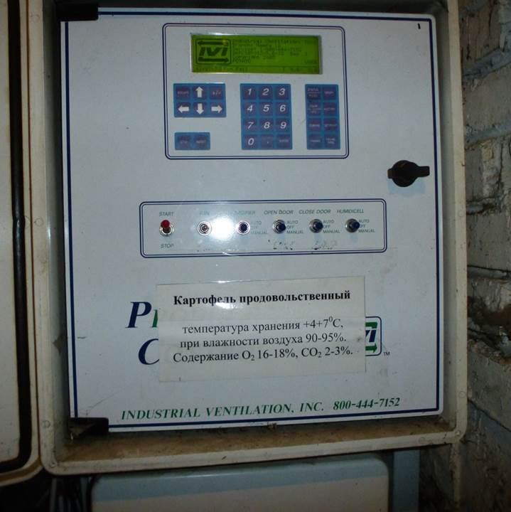  Электронное оборудование контроля параметров хранения картофеля в совхозе «Искра»
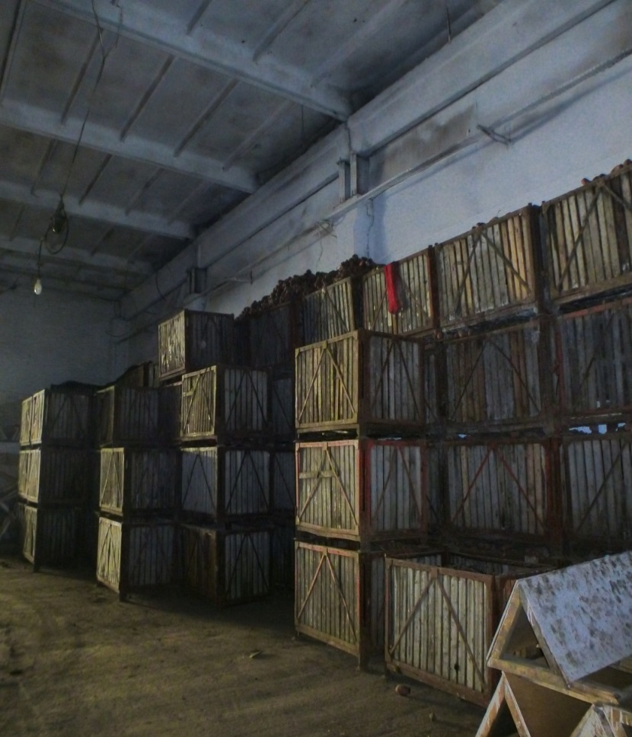  В складе для хранения картофеля совхоза «Искра» | 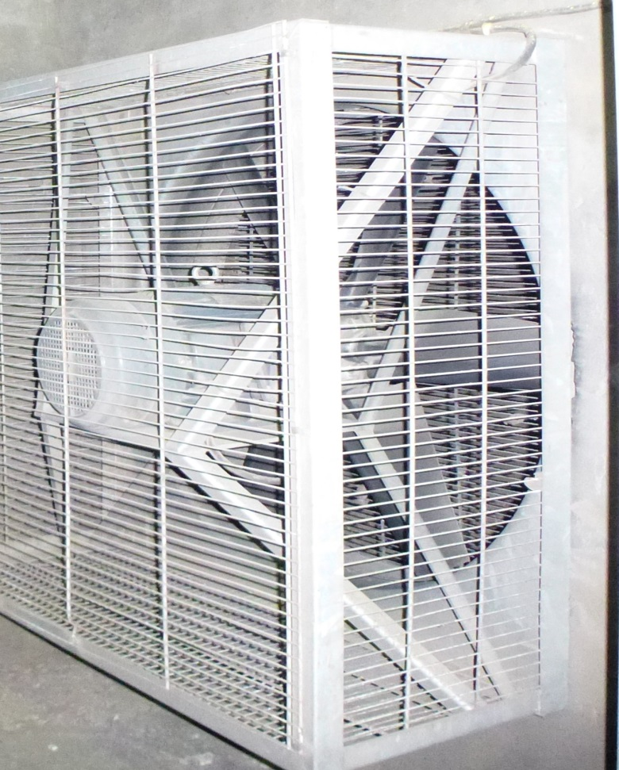  Компрессор для искусственной вентиляции воздуха в складе для хранения картофеля
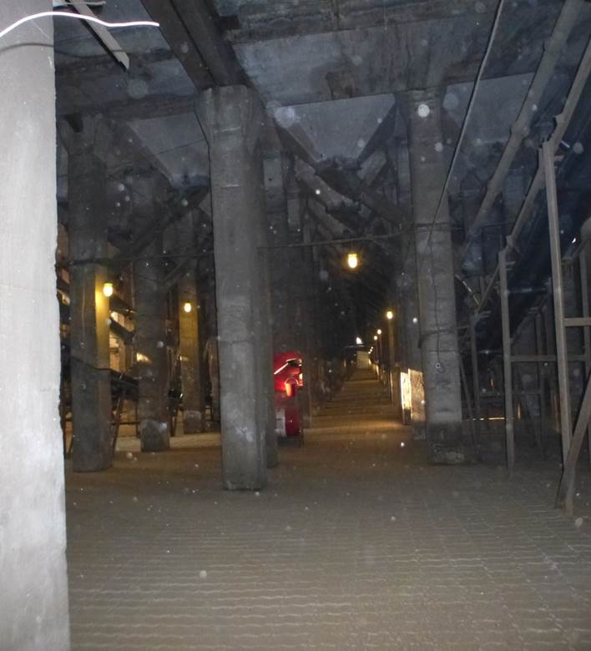  Внутри элеватора г. Заозерный | 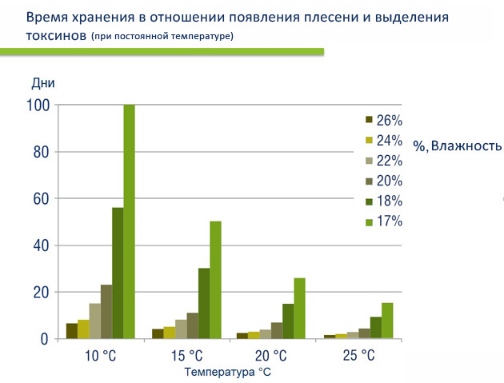  Из графика видим, что максимальный срок хранения зерна – 100 дней происходит при влажности 17% и температуре 10С
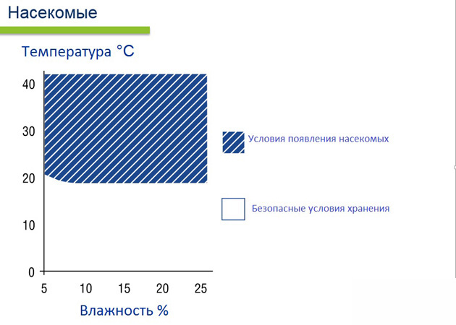 | Немалое негативное влияние на зерновую массу имеют насекомые-вредители, которые благодаря оптимальным условиям их жизнедеятельности быстро размножаются и распространяются.
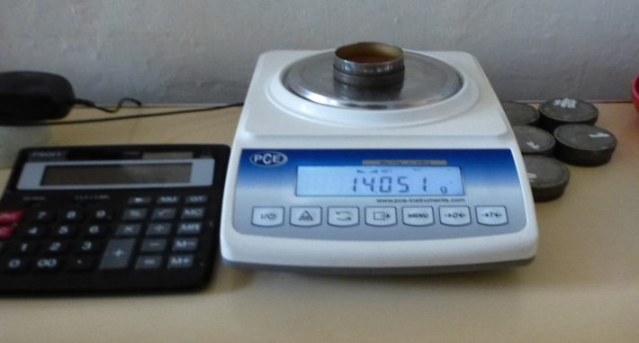  На электронных весах измеряют5 г. зерна в бюксе  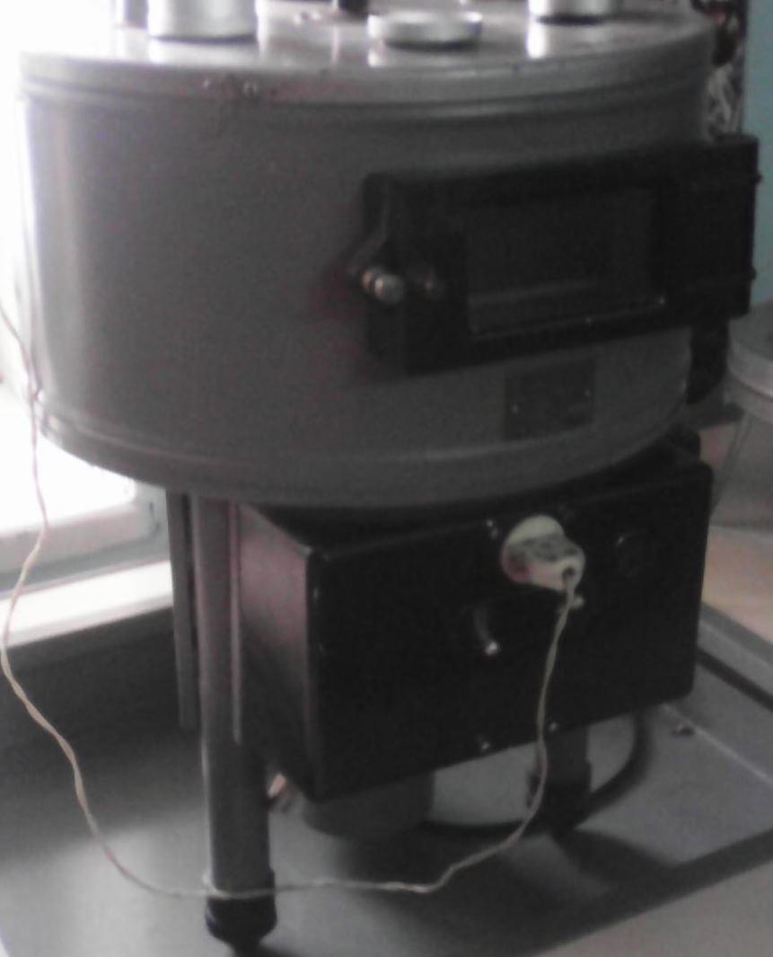  Затем помещают на 40 мин. в сушильный шкаф | Расчет относительной влажности зерна на элеваторе:  1) Вес зерна в бюксе – 5г.  2) Бюксу поместим в сушильный шкаф на 40 мин. при температуре 130С и измерим вес – 4,25г.  3) ∆Р = 0,75г.  4) φ = 0,75 ·20% = 15%  5) Относительная влажность зерна в норме

